佛光山普門高級中學
106學年度第1學期慶生會成果報告表
製表日期：106年9月29日
子計畫名稱 | 106年度第1學期慶生感恩祈福活動實施計畫
活動項目名稱 | 學生感恩祈福慶生活動
執行日期 | 106年9月29日
活動項目簡述 | - 慶生祈福儀式，誦心經、念「學生慶生感恩祈願文」、 三皈依迴向，禮請主法和尚開示後，發送蛋糕及紀念品。  - 獻祈願卡，並於活動當日寫下送給母親(或扶養長大之長輩)的感恩及祝福語。
活動效益簡述
- 7-9月共3個月份生日學生，計116人參加，藉由慶生祈福感恩活動儀式，提升學生生命正面能量。
- 將宗教活動融入生活教育，培養學生具有宗教情操、因果業報觀念。
- 藉由參加祈福活動，讓學生學習存好心，寄送祈願卡感謝家長辛勞，讓學生學習說好話，幫忙做家事或行善，讓學生學習做好事。

佛光山學校財團法人高雄市普門高級中學
106學年度第1學期7-9月份慶生會成果照片
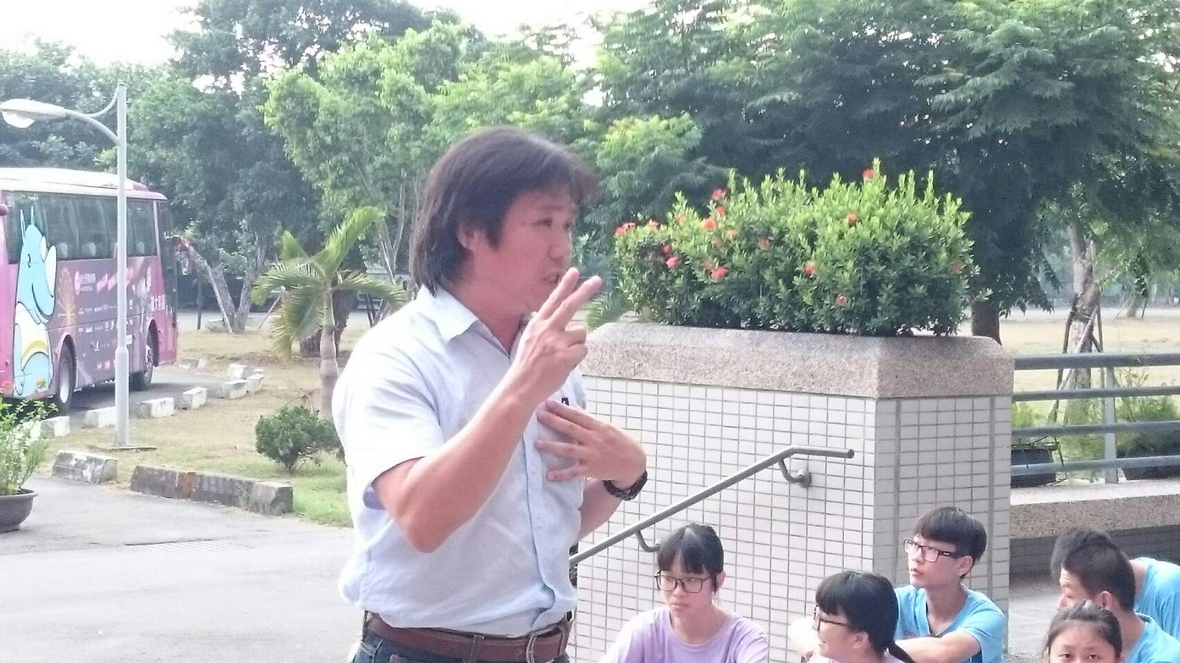慶生感恩祈福法會出發前輔導主任的叮嚀和祝福 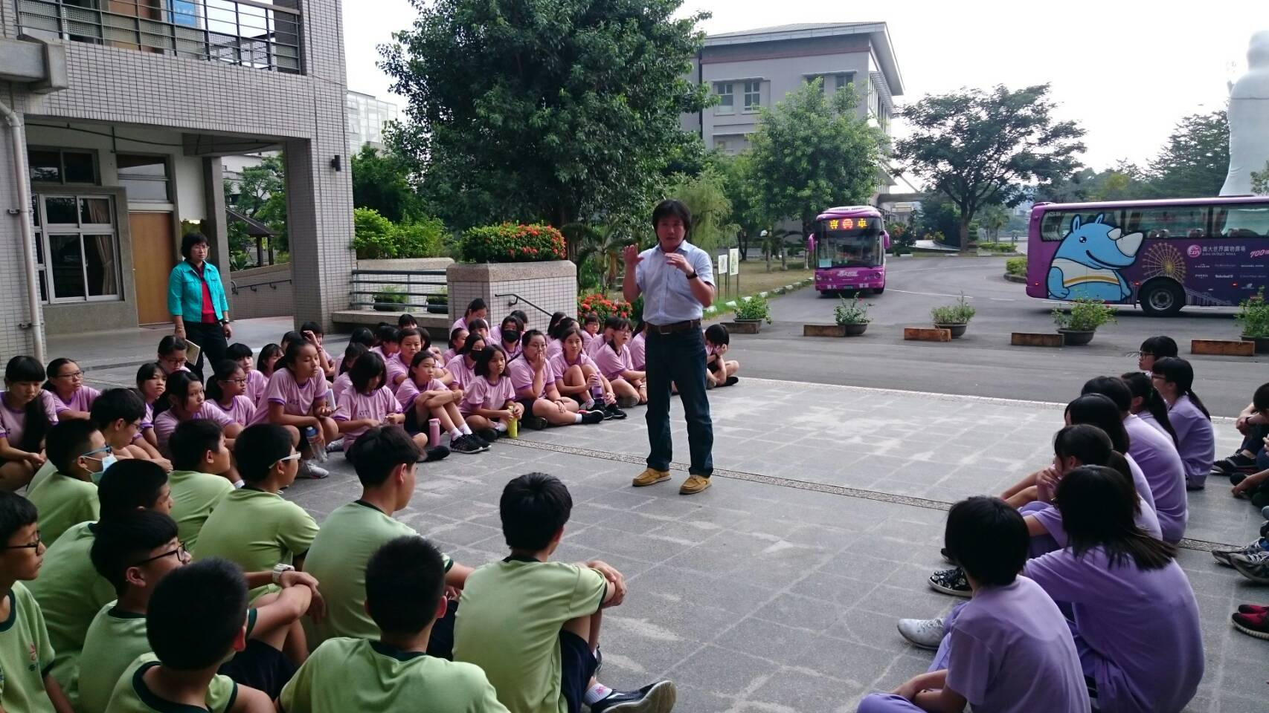慶生感恩祈福法會出發前輔導主任的叮嚀和祝福
佛光山學校財團法人高雄市普門高級中學
106學年度第1學期7-9月份慶生會成果照片
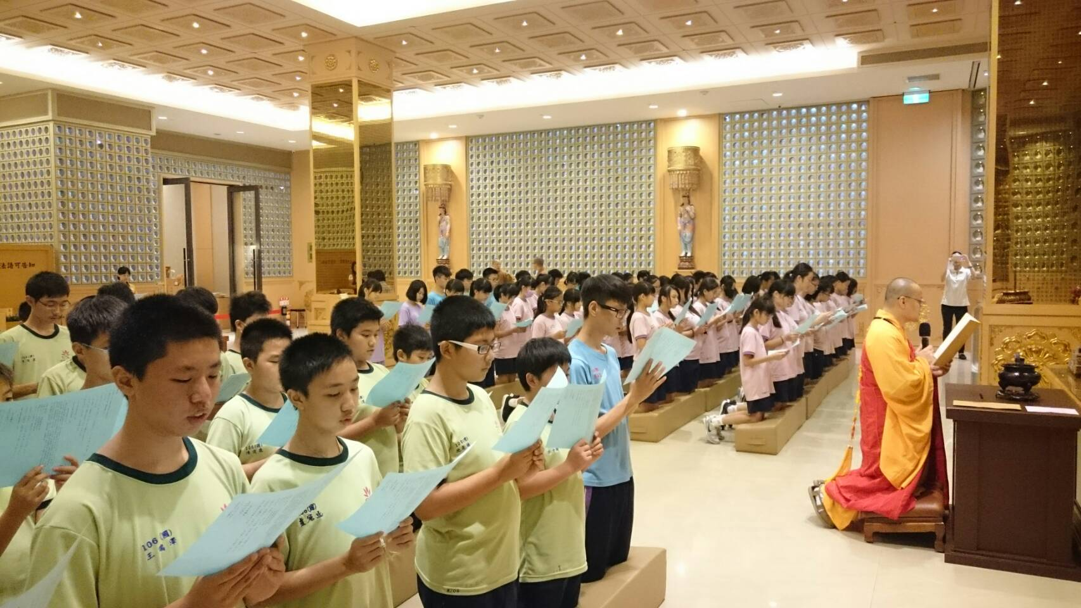主法和尚在祈福法會儀式中帶領學生虔誠禮拜佛祖
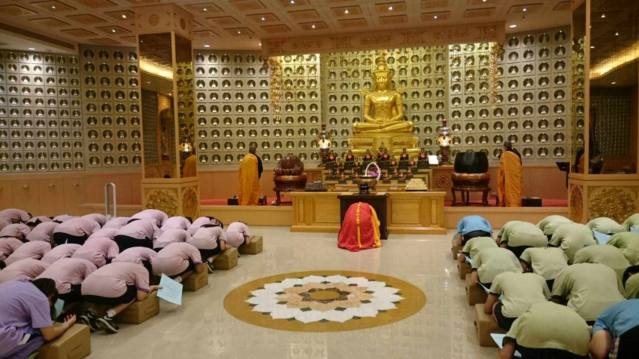主法和尚在祈福法會儀式中帶領學生虔誠禮拜佛祖
佛光山學校財團法人高雄市普門高級中學
106學年度第1學期7-9月份慶生會成果照片
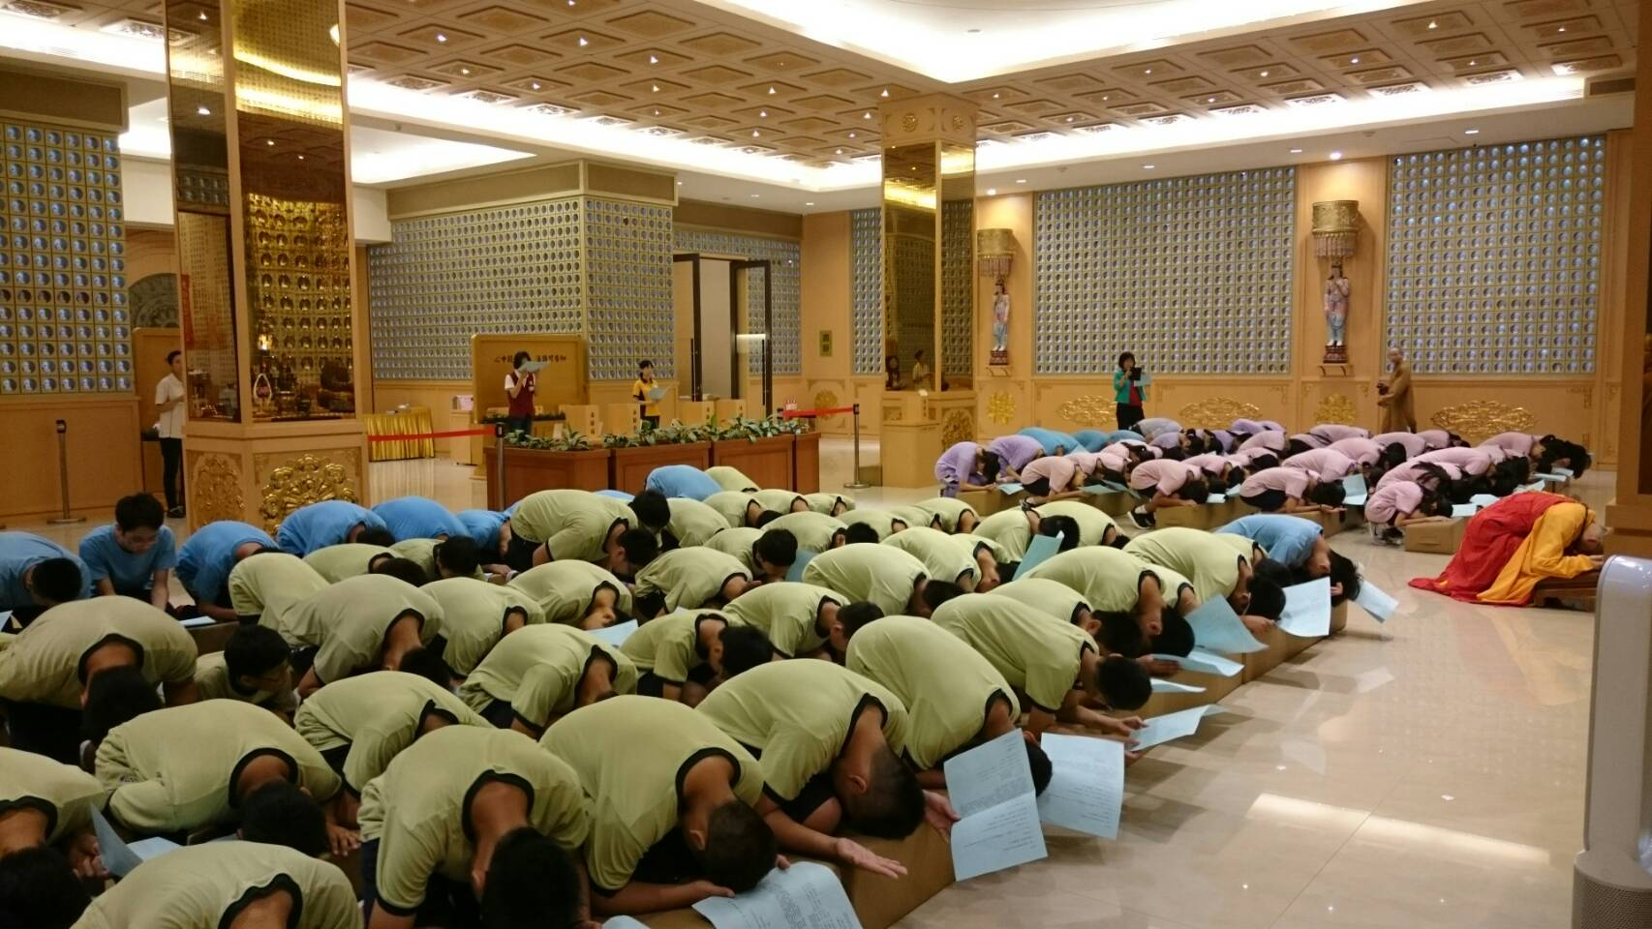主法和尚在祈福法會儀式中帶領學生虔誠禮拜佛祖 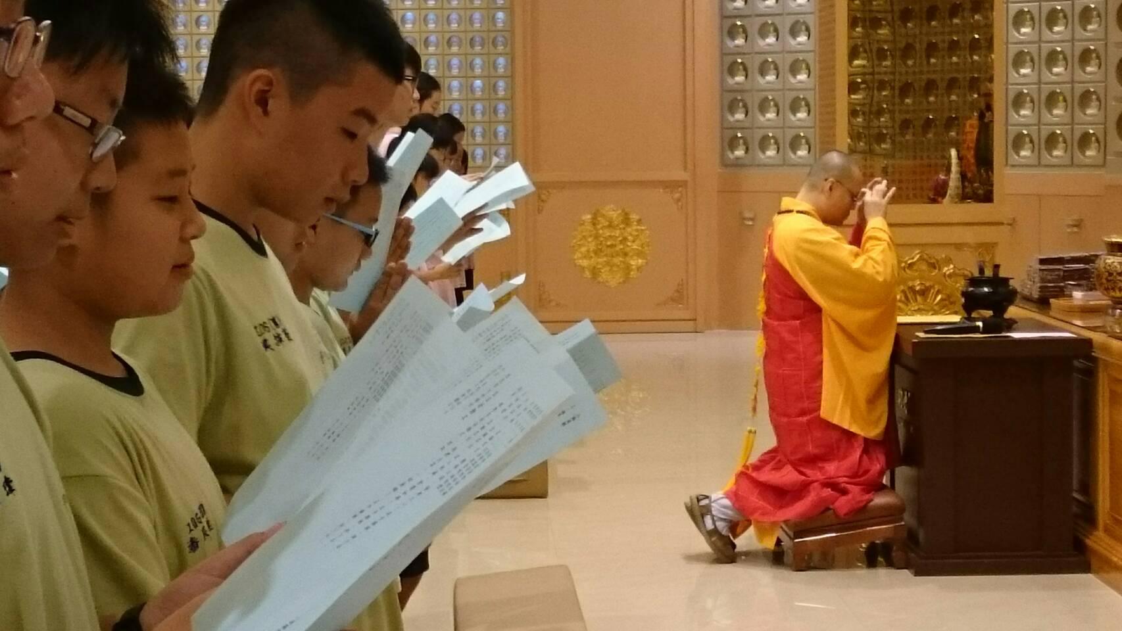祈福法會中主法和尚帶領學生誦念心經及生日祈願文
佛光山學校財團法人高雄市普門高級中學
106學年度第1學期7-9月份慶生會成果照片
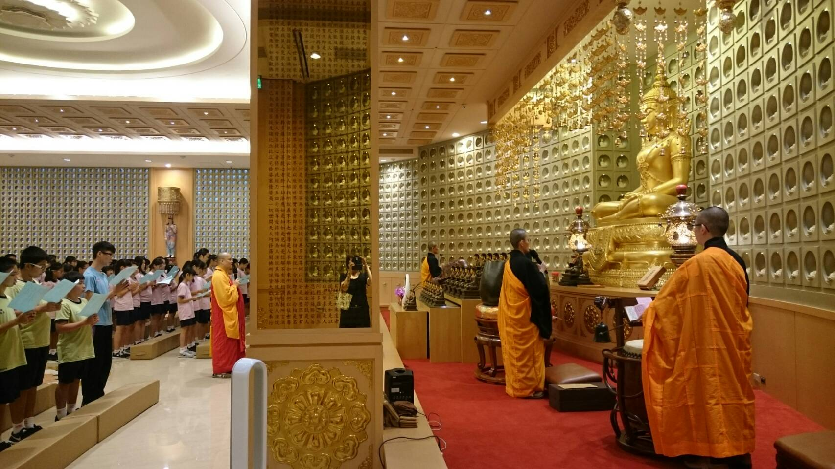祈福法會中主法和尚師帶領學生誦念心經及生日祈願文 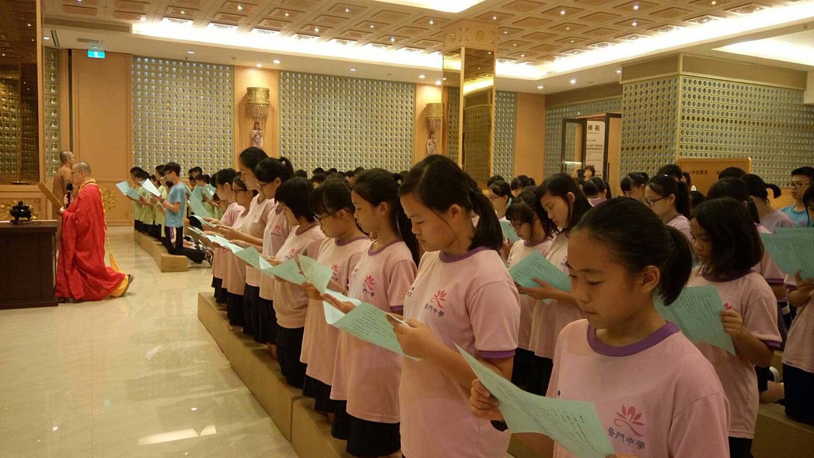祈福法會中主法和尚帶領學生誦念心經及生日祈願文
佛光山學校財團法人高雄市普門高級中學
106學年度第1學期7-9月份慶生會成果照片
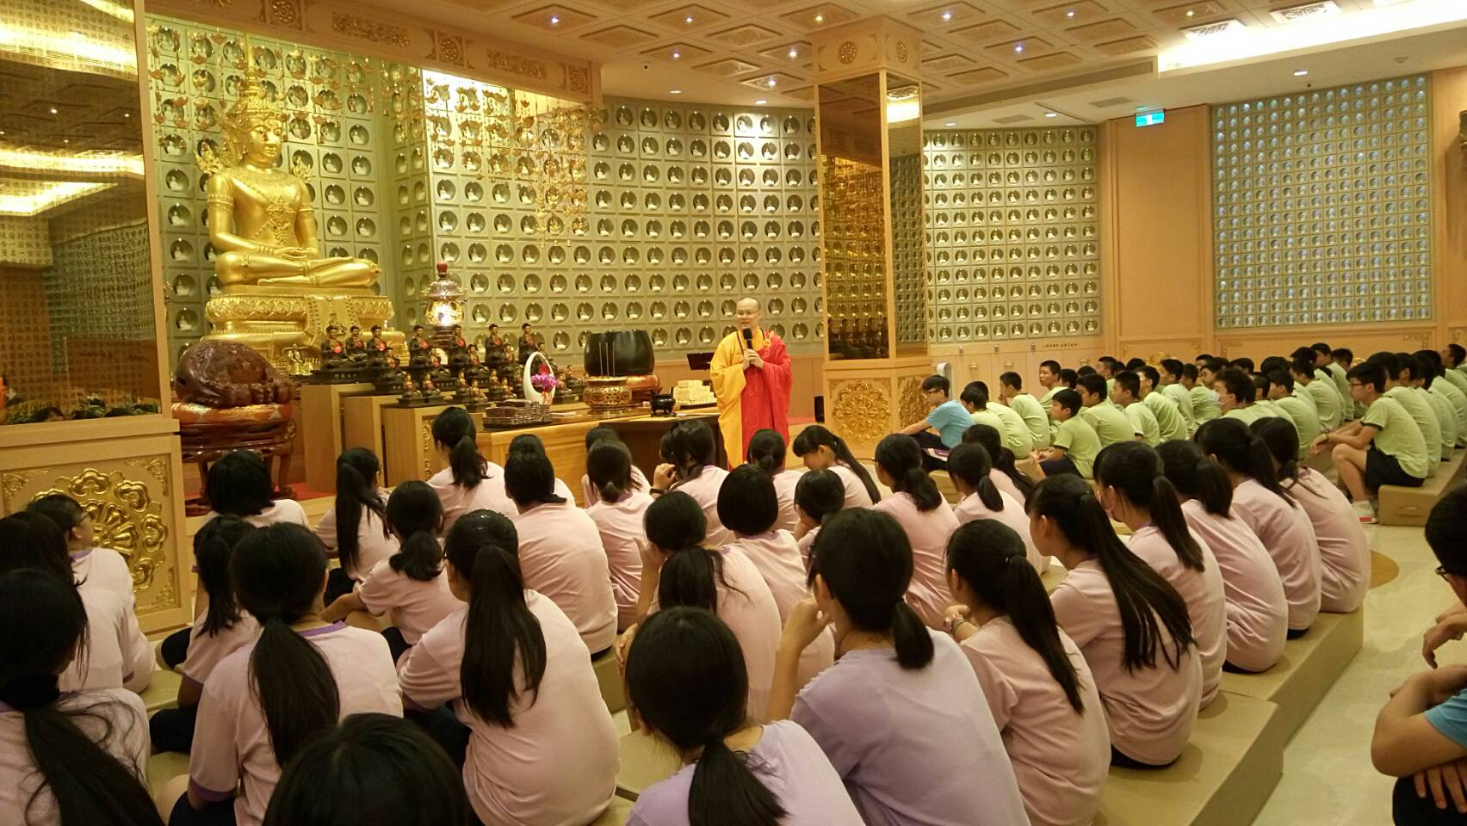祈福法會中主法和尚對學生開示 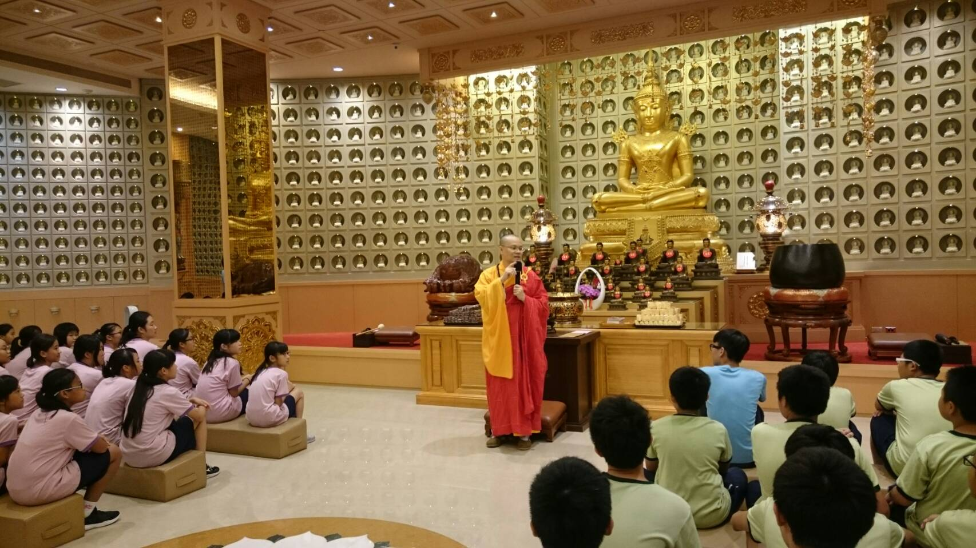祈福法會中主法和尚對學生開示
佛光山學校財團法人高雄市普門高級中學
106學年度第1學期7-9月份慶生會成果照片
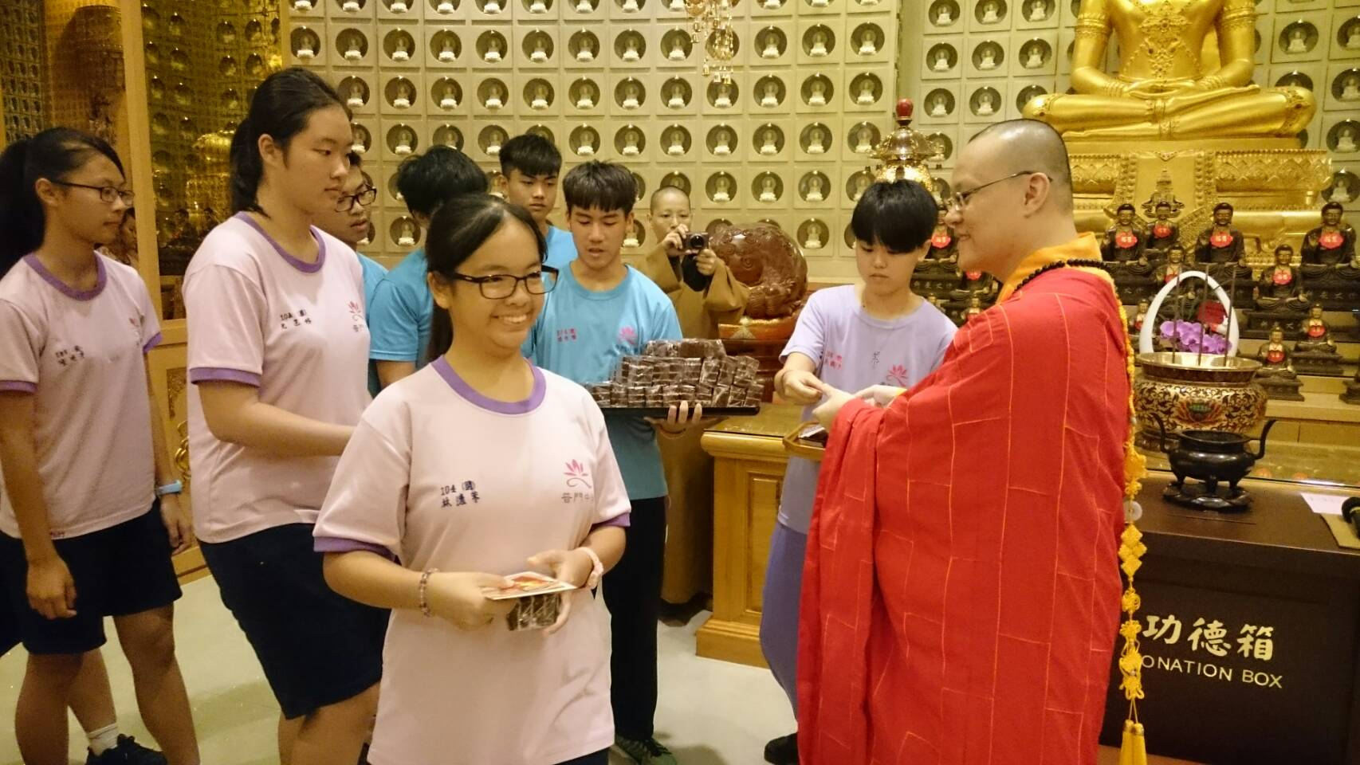法會結束後主法和尚發送結緣品給當月壽星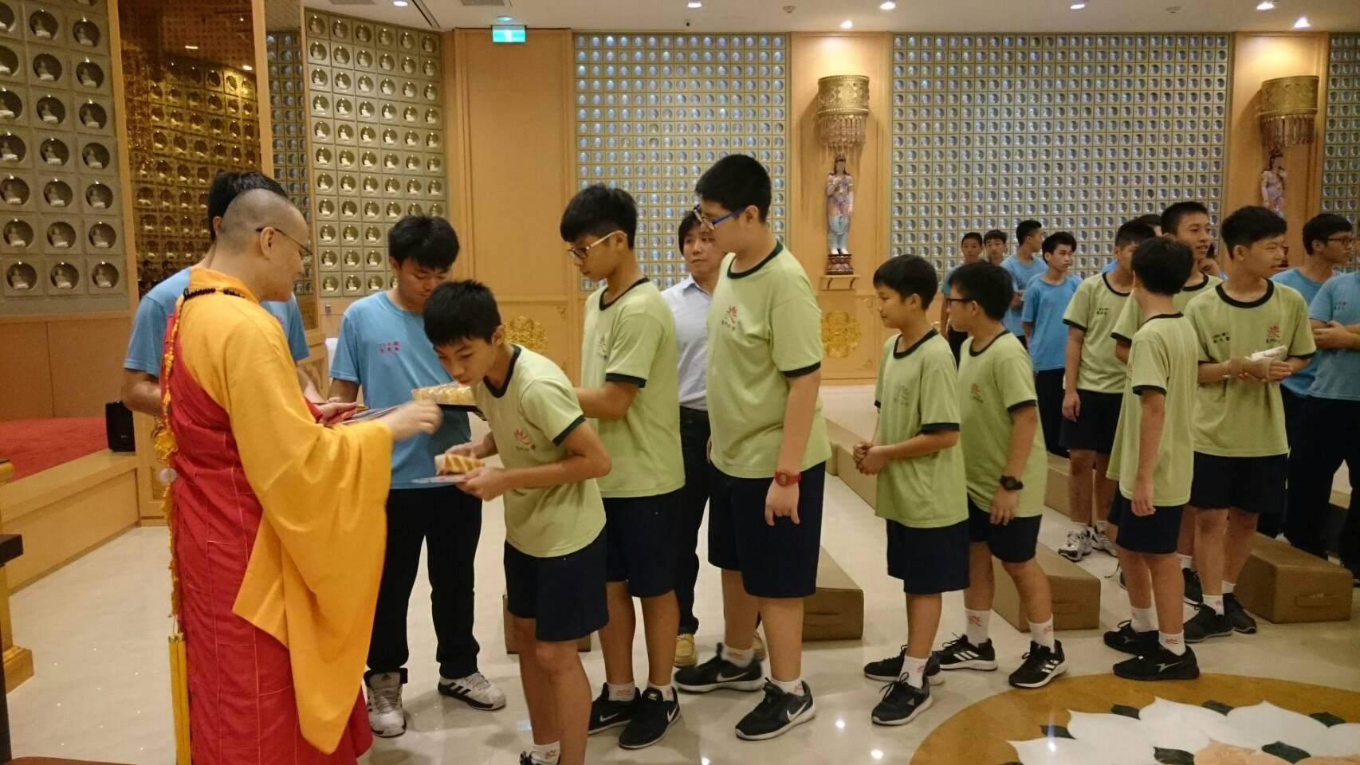法會結束後主法和尚發送結緣品給當月壽星
佛光山學校財團法人高雄市普門高級中學
106學年度第1學期7-9月份慶生會成果照片
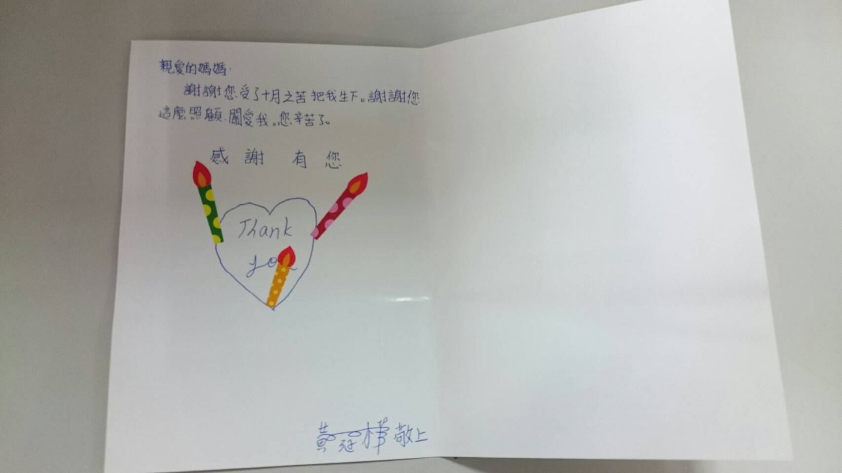慶生感恩祈福法會學生寫祈願生日卡感謝家長
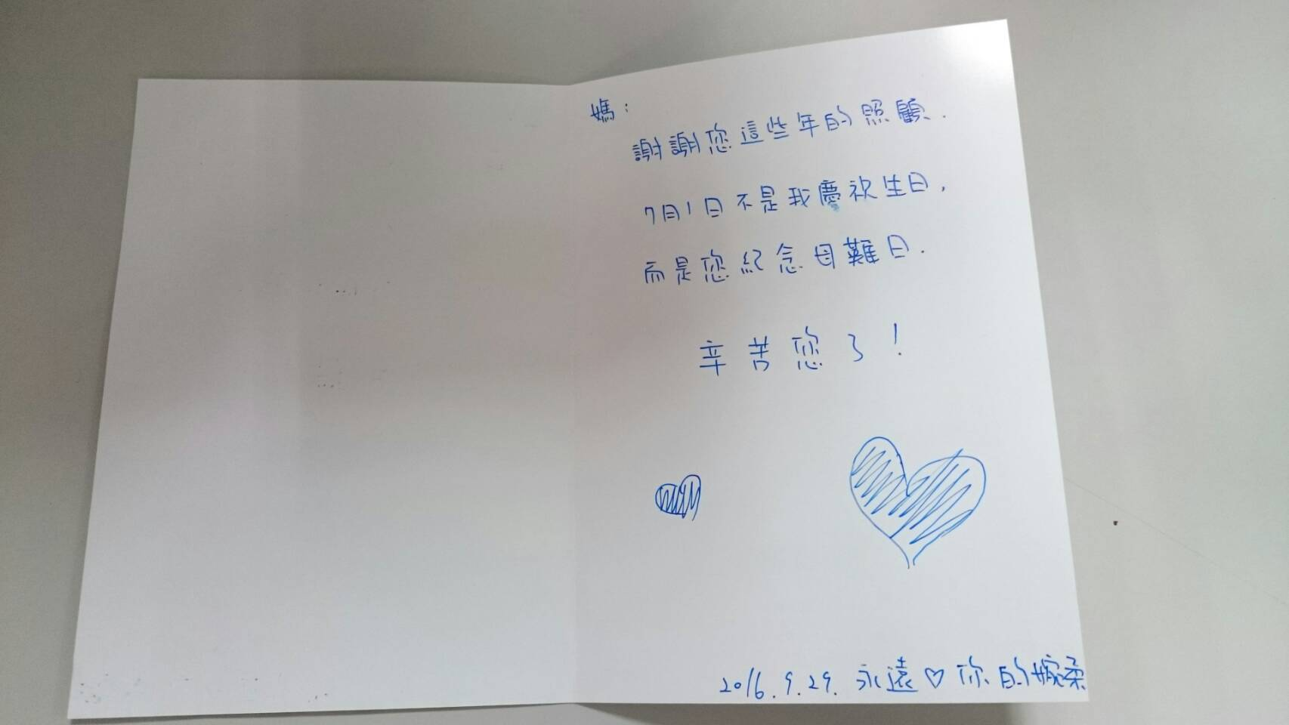慶生感恩祈福法會學生寫祈願生日卡感謝家長
佛光山學校財團法人高雄市普門高級中學
106學年度第1學期7-9月份慶生會成果照片
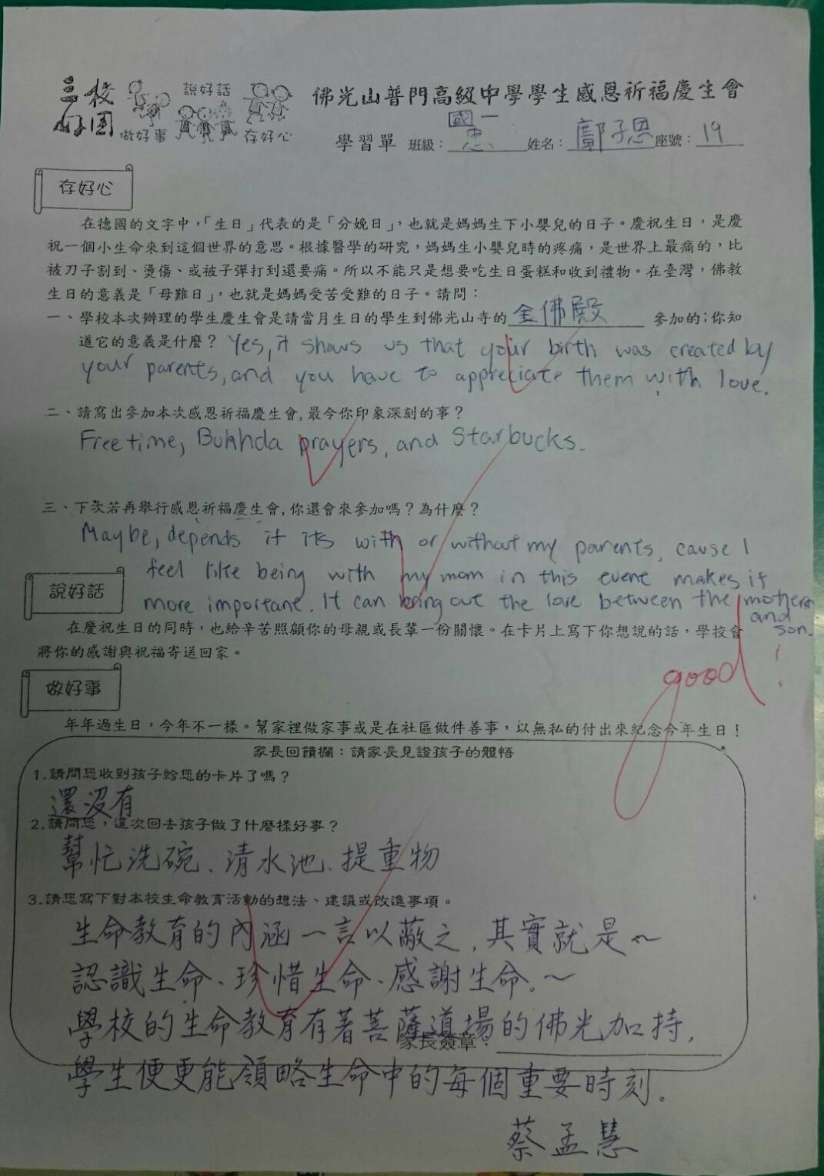
慶生感恩祈福法會學生寫活動學習單
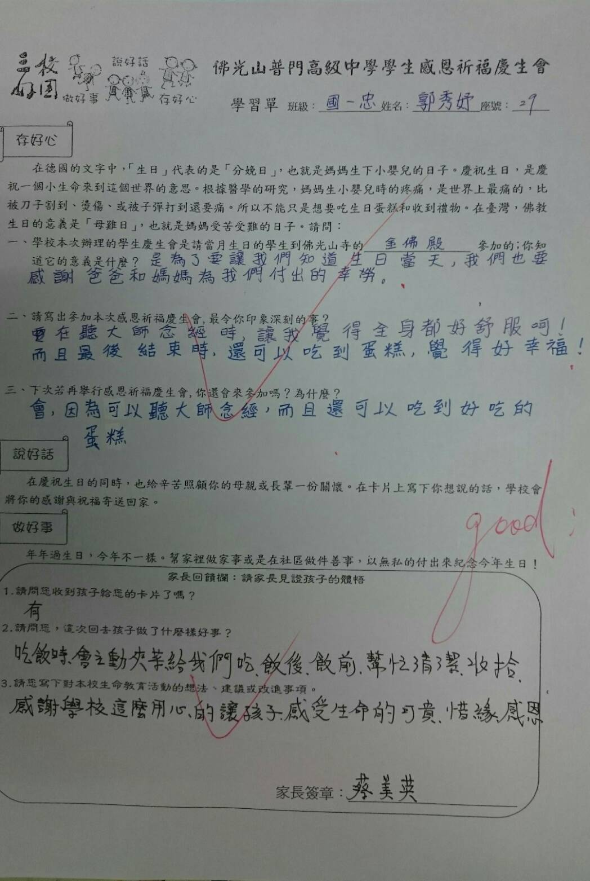
慶生感恩祈福法會學生寫活動學習單

